Atitt fit eqmt

目录

俯卧撑架子 1

椭圆机 1

划船机 2

06丨史密斯架 2

8丨大龙门架 2

小龙门架 3

单双杠引体向上器 3

辅助式引体向上器 3

多功能仰卧板 3

14丨哑铃 4

15丨哑铃凳 4

16丨壶铃 哑铃 5

17丨蹬腿机 5

18丨卧式曲腿训练器 5

20丨蝴蝶机 5

21丨坐姿推胸器 6

22丨坐姿推肩器 6

23丨二头肌弯举训练椅 6

25丨坐姿划船机 6

32丨弹力带 7

36丨推拉雪橇 7

37丨战绳 甩大绳 7

39丨健身轮胎 7

## 俯卧撑架子

## 椭圆机

有跑步机的健身房一般也少不了椭圆机，椭圆机又叫太空漫步机，同样也是有氧为主的器械，与跑步机不同的是椭圆机可以有效的把手臂与腿部的运动结合起来，椭圆机的斜坡设计、阻力抵抗调节功能、编排好的运动模式以及专门对下肢一些组织肌肉进行锻炼的能力要比跑步机更加充满了科学性。

椭圆机的最大特点就是用户在锻炼的时候膝关节是不怎么发力的，从而避免了跑步时所产生的冲击力对膝盖的损伤，由于椭圆机的运动幅度相对较广，同时还增强了腰部肌肉的耐力和力量，对于膝盖受损或有积液不太适合跑步的健身者来说用椭圆机来做有氧或热身是个不错的选择，半小时的椭圆机在合理的配速下完成，也相当的有感觉！

## 划船机

划船机的动作有点模拟水上赛艇，可以测出运动者在过程中消耗的力量和运动频率，所以又称测功仪。

划船机每划一次，身体的上肢、下肢、腰腹部、背部等都会随着完成一次完整的收缩与伸展，属于一个全身参与的有氧训练器械，尤其对腰腹部和上臂部脂肪较多的人群比较适用。其实划船机的使用乐趣和效果还是在于过程中不断的挑战，对速度频次的挑战会感受到不同力度的刺激，每组次数的提升就可以验证你的进步，划船机运用的好的话其实可以达到一些无氧训练对核心的提升。

另外，对于真想在家中添置跑步机或椭圆机的朋友，其实我更推荐优先添置一台划船机（不要问我为什么）。

二、无氧篇

## 06丨史密斯架

在无氧训练区域，史密斯架算是健身房的标配之一，史密斯架的特征是限制了杠铃的滑动轨迹，不管是做深蹲还是推举的时候训练者都不用担心杠铃的前后突发摆动，史密斯架的功能非常多，最常见的就是深蹲以及不同姿势的卧推（上斜、平板、下斜），除此之外，史密斯架还可以做俯姿划船，肱二头弯举、举踵等等，可以说史密斯架是一台综合性健身器材。

大多健身者都是采用史密斯架卧推来练习胸大肌，以及深蹲来练习下肢，不管是哪种都要量力而行，健身房出事最多的就是和杠铃有关的动作，一旦出事史密斯架的优势就会变为劣势，由于限制了杠铃的滑轨，万一支撑不住压下来后果不堪设想，所以一个人锻炼千万不要尝试大重量，最好是在有同伴保护的前提下进行！

## 8丨大龙门架

一般在稍大型的健身房大家会看到一个很牛逼的器械，很大一扇门，两边两个立柱，顶部还能做引体，领边是各种绳索健身设备，这个其实就是龙门架，龙门架一般由五个部分组成的，分别是横梁、底盘、立柱、导梁和支点，这五个部分能够让龙门架拥有把重物升降移动的作用，正因为设备的外形特征很像两条龙柱搭建而成所以称之为龙门架。

很多人分不清龙门架和史密斯架的区别，教大家一个简单的方法：有杠铃的架子叫史密斯架，带绳索拉伸的那种就是龙门架，龙门架有大小之分后面会提到小的。龙门架是一个综合性更强的训练仪器，顶部横梁可以做引体向上、上踢腿卷腹、左右摆腿卷腹等，两边立柱和地盘的设备可以做高位下拉、各种绳索飞鸟、绳索斜拉、拉力器划船等，而锻炼的部位更是涉及到全身各个部位，除了下肢动作偏少之外，其他部位的肌肉几乎都可以用大龙门架来完成。

## 小龙门架

没见过大龙门架的朋友一定认识小龙门架，小型龙门架的功能其实和大龙门架类似，由于龙门较窄，做不了大龙门架的大飞鸟夹胸动作，但一般的飞鸟完全不受影响，另外小龙门架一般没有高位下拉和拉力器划船的配置，除此之外，在功能上就和大龙门架区别不大了，小龙门架在一般的健身房也都有配置。

## 单双杠引体向上器

喜欢做单双杆引体的朋友应该对这款器械不陌生，横梁有不同宽距的单杠引体向上抓手，器械中间位置根据人体高度设有双杠臂支撑，该器械除了最常用的双杠臂屈伸和单杠向上引体外，还可以借助器械的靠背和两边支撑及扶手做抬腿吸腹或卷腹动作。

单双杆引体设备也是锻炼胸大肌的常用设备，胸肌臂屈伸是双腿前弯举下的臂屈伸动作，对于胸大肌的刺激特别显著，难度也比标准的臂屈伸大很多，另外很多运动后的拉伸动作以及常规的高位压腿动作也都可以借助单双杠引体器来完成！

## 辅助式引体向上器

坊间有传言验证一个人是不是健身大咖只要看他能做几个单杠引体就知道了，可见引体向上的难度有多大。很多初学者做不了引体向上，往往需要在陪同人员的辅助下完成，而辅助式引体向上就是给初学者量身打造的器械。

辅助的原理很简单，就是根据你实际的臂力大小来调整跪板的支撑力帮助完成引体动作，随着后续力量的增加而减少支撑力度直至不再依靠辅助式，就可以升级玩自助引体设备了！

## 多功能仰卧板

说起仰卧起坐相信没有人陌生，而多功能仰卧起坐板也几乎是每个健身房的标配。所谓的多功能，就是比单纯的简易仰卧起坐板多了除仰卧起坐外的其它健身功能，比如拉绳运动、弹簧助力、俯身挺背、上斜反向卷腹等。

说起仰卧起坐，其实很多人的做法还是存在问题的，正确的仰卧起坐姿势应该是身体躺平，双膝蜷缩成90度左右，后背紧贴支撑面。随着腹部发力，头部和上半身慢慢离开支撑面。在上半身向膝盖处靠拢的过程中，腹部肌肉得到挤压，回收的过程也同样借助腰腹力量将上半身慢慢恢复，但不要完全恢复到平躺，身体与地面呈15度左右最佳，同时切记双手抱在脑后，这样会借助双手的力量拉动上半身抬起，给脖颈部造成巨大压力，正确的做法是，将双手轻扶耳侧，或者双手抱胸。

## 14丨哑铃

哑铃和杠铃基本是所有健身房的标配，都是以锻炼上下肢为主的器械，而哑铃的应用场景似乎更广一些，相比杠铃而言，哑铃也更适合家用。

练胸的动作里面哑铃是经常用到的器械之一，哑铃卧推（上斜卧哑铃推举、平卧哑铃推举、下斜卧哑铃推举）和哑铃飞鸟（上斜哑铃飞鸟）是对胸部及手臂肌肉群特别有效的动作，哑铃前平举和侧平举可以锻炼到三角肌的部位，仰卧哑铃臂屈伸、坐姿哑铃颈后臂屈伸、哑铃俯身臂屈伸等可以有效锻炼出肱三头肌，坐姿小臂翻腕弯举则可以锻炼到小臂肌肉群，哑铃弯举动作对肱二头肌的锻炼非常有效，哑铃“俯身划船”是对背部肌肉及斜方肌非常有效的动作之一，而哑铃深蹲和哑铃前后箭步弓则是对下肢训练最常用的动作。

综合来看，哑铃的作用是不是很大！

## 15丨哑铃凳

哑铃凳其实属于健身辅助器材，常用于辅助哑铃或杠铃来完成一系列的健身动作，比如上文提到的上斜哑铃卧推、下斜哑铃卧推、哑铃飞鸟、杠铃卧推等，所以一般买了哑铃的健身爱好者都会配一张哑铃凳。哑铃凳和常规运动类凳子不同的是前者具有可调节性，以满足不同的锻炼需求，虽然一般平凳也能做卧推和飞鸟，但局限性较大，一般建议选择可调节的哑铃凳。

除了耳熟能详的各种卧推、划船、飞鸟等动作之外，哑铃凳还可以配合TRX完成仰姿反屈伸，配合哑铃完成保加利亚蹲等动作，作为辅助类器材，很多创意动作都可以借助哑铃凳来完成！

## 16丨壶铃 哑铃

壶铃更像是带把柄的铅球，可以做各种推、举、提、抛和蹲跳等练习，壶铃和哑铃有很多应用场景相似之处，两者都可以做深蹲、硬拉、推举等动作，但壶铃的把手结构使其还有哑铃所不能替代的作用，比如双手甩壶铃、单手甩壶铃、壶铃抓举等。

壶铃对于爆发力的训练要好于哑铃，但也没有绝对性，哑铃更注重基础训练动作，如果是健身入门者建议先选哑铃掌握运动姿势与技巧，有一定核心基础后再用壶铃挑战更多乐趣！

## 17丨蹬腿机

蹬腿机顾名思义，主要用来锻炼腿部力量，特别是股四头肌。动作练习前要将膝关节和髋关节充分活动开，动作过程中时刻保持挺胸、收腹，上身在用力时不要前倾，这样会对腰部产生很大压力，容易造成腰部损伤。当腿部完全蹬直以后，膝盖不要完全伸直，腿部弯曲时，保持大腿和小腿成9度弯曲即可。在控制的过程中不要有懈怠和放松将力量大多让肌肉程受，否则很容易造成膝盖损伤。

## 18丨卧式曲腿训练器

卧式腿弯曲主要锻炼股二头肌，该动作看似简单，只要趴上去调整重量基本都会做，但需要注意的是勾起重量时小腿不宜超过垂直面，还原时股二头肌要用力缓慢控制，两腿不要完全伸直，保持张紧状态，动作过程不能靠惯性。另外股二头肌收缩用力时臀部不可抬起，避免借力，如出现这一情况说明负重过重，应减轻试举重量。

## 20丨蝴蝶机

蝴蝶机是练胸爱好者的常用器械，主要以飞鸟夹胸的方式锻炼胸大肌，蝴蝶机分直臂和曲臂，手臂伸直靠手柄握住夹胸的那种是直臂，手肘弯曲靠在靠板往里发力的那种为曲臂，使用蝴蝶机前建议先做热身或做几组较轻力量动作，避免上来就加重量造成肌肉损伤，初次使用可以背部紧贴座椅，找到发力技巧后可以背部离椅，从而让发力点更多集中在胸部，还能带动腹部肌肉群的锻炼！

蝴蝶机有正反两种练习方式，通过蝴蝶机反坐或独立的反向蝴蝶机则可以达到另一种锻炼效果。和蝴蝶夹胸的不同之处在于发力的方向是反的，就和拉力器扩胸一样，可以锻炼三角肌后束同时还能兼顾到背部肌肉。

## 21丨坐姿推胸器

坐姿推胸训练器也是健身房器械一角的常客，主要锻炼我们的胸大肌、三角肌前束和肱三头肌等部位，坐姿推胸和杠铃卧推相比更安全更容易上手，但对力度的要求和把控上面杠铃卧推无疑更高，但这并不是说坐姿推胸就第一档，不同的人群还是选择适合自己的方式。

在使用坐姿推胸的过程中，首先需要将健身器材的座椅调整到合适的高度，标准为握把的高度与胸部上沿的高度相同，然后调整重量，坐到座椅上后，头部、上背部和臀部紧贴到后面的靠背，腰部向前收紧，推到顶点的时候肘关节不要完全伸直，之后停顿1秒钟，还原，同时吸气，还原到两个大臂成一条直线的时候再次发力，反复进行练习

## 22丨坐姿推肩器

和坐姿推胸器结构相似，不同之处在于推胸是往前，推肩则是往上。使用推肩器时受力的主要肌肉群是 三角肌 、肱三头肌 、和胸大肌，推举类的器械一定要记住不要完全伸直，推肩也是如此，还原的过程不宜过快，缓缓回收也可以很好的刺激三角肌，这类动作一般都是建议15-20个为一组！

## 23丨二头肌弯举训练椅

二头肌弯举训练椅实际就是牧师椅和哑铃的结合体，一体成型的二头肌弯举训练椅属于典型的局部健身器材，相比借助哑铃或杠铃来说训练椅对重量的调节更灵活，也便于控制和掌握发力技巧，但个人认为使用一体训练椅和使用分离的牧师椅就和使用史密斯架和自由深蹲架的区别一样，想要挑战难度和更多发力技巧的话，分离的纯牧师椅会更好。

## 25丨坐姿划船机

下面这个仪器也是划船机的一种，属于固定坐姿式划船机，坐姿划船器有宽距和窄距划船，和划船机、龙门架绳索划船一样，主要锻炼背部肌肉，特别是背阔肌。坐姿划船机主要依靠背部肌肉发力，过程中切记身体后仰或肱二头发力，不要耸肩探头，这样对背部肌肉的刺激就打折了。

## 32丨弹力带

弹力带又叫阻力带，更多适合家用场景下阻力训练，如果网购的话能看到商家拍摄的弹力带N多个健身动作，既能替代哑铃来做臂屈伸，又能卷腹练腿练肩背，但多数人买来坚持用的恐怕不多，一是弹力带的固定弹力不好调节，再者使用起来还真不能代替其他器械，但对于家用健身设备来说，算是个有性价比的工具了。

健身房的弹力带可能会出现在操房或者做单杠引体的时候来做辅助，想练习双力臂的朋友，前期借助弹力带是个不错的选择！

## 36丨推拉雪橇

推拉雪橇又叫小推车，一般采用负重练习，能充分锻炼你的后侧链肌肉群和核心力量，胸大肌、臀部、手臂、肩背、腿部等几乎全身发力，虽然靠足部奔跑冲刺为主要锻炼形态，但要保证速度和力量的结合就需要协调全身的力量集中爆发，既是对核心的锻炼亦是对核心的考验。

## 37丨战绳 甩大绳

战绳，也就是我们通常所说的甩大绳，几乎也是所有健身房的必备器械，其实甩大绳不仅仅是日常健身爱好者在用，许多职业运动员包括长短跑、拳击、各种球类运动员都会练习，战绳也是一项将有氧和力量核心相结合的运动，舞动战绳时，对腹、腰、手、脚等全身多个肌肉组织都有很好的刺激作用，是快速燃脂，提升身体协调性的上佳动作，而甩大绳的不同姿势，比如双手波浪、交叉波浪、左右强摔、开合跳等动作也让锻炼充满了挑战和乐趣！

## 39丨健身轮胎

健身轮胎一般采用废弃的轮胎，也有厂家出售翻新或全新的轮胎，轮胎从几十公斤到上百公斤有不同的规格，健身轮胎绝对不是一个纯靠蛮力的野蛮运动，实质上健身轮胎对核心力量的训练非常有效，甚至许多专业运动员的日常训练都会选择健身轮胎。

轮胎的训练其实也很有趣，花样很多，比如下肢训练可以做弹跳、轮胎提拉搬运，腰腹训练可以做负重俯卧撑，最常用的轮胎翻滚则是一项可以同时锻炼到腰腹、下肢、上肢、肩背等部位的综合

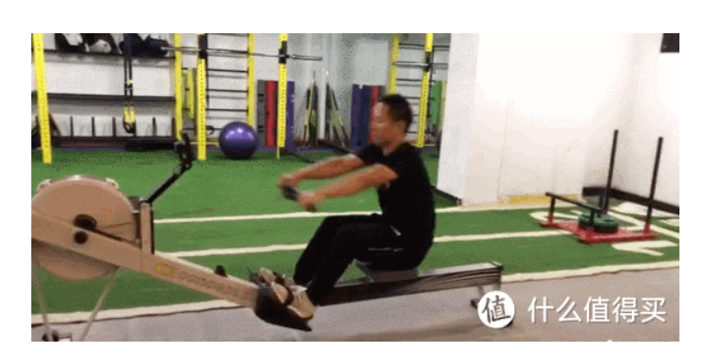

<https://am.zdmimg.com/202011/05/5fa3dcf5885f67383.gif_e1080>

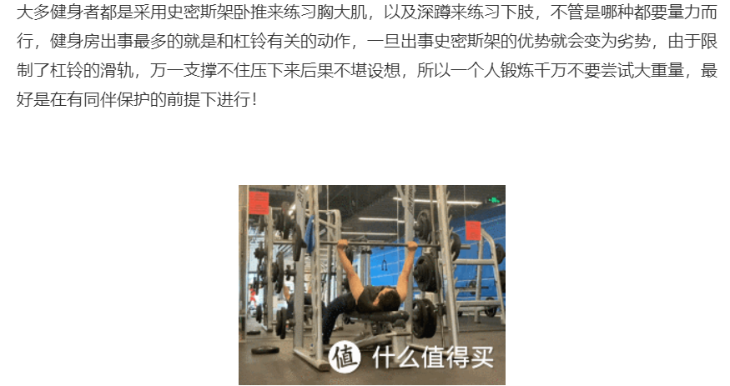

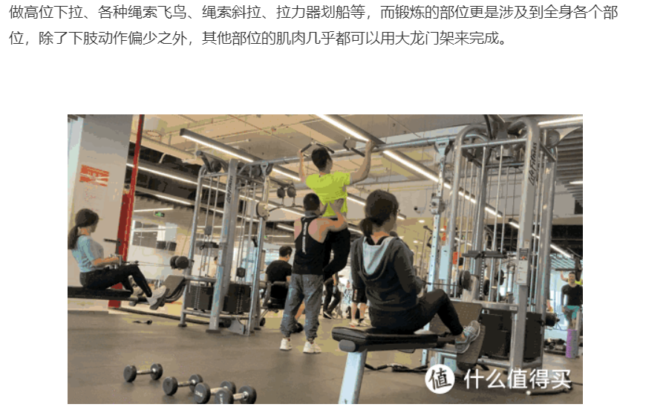

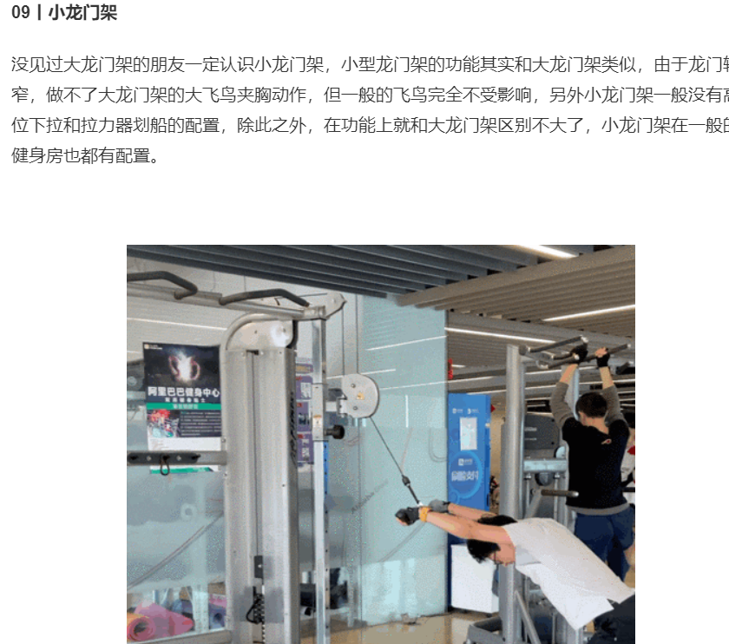.jpg